[河南科技大学第一附院Oncology Reports被质疑](https://mp.weixin.qq.com/s?__biz=MzU5OTAzNzQ5Nw==&mid=2247485436&idx=1&sn=b8e844621a8905cd005016872983cf26)

原创一只科研鸭[科研鸭](javascript:void(0);)2025-04-07 12:56:49四川

[](https://mp.weixin.qq.com/s?__biz=MzU5OTAzNzQ5Nw==&mid=2247484860&idx=1&sn=0fb2b770a5f98d730df24f440e596fff&scene=21#wechat_redirect)

**Research Frontline**

**科研前线**

2025 年开年以来，中国科研人员在多篇高水平期刊发表的论文中，频繁被曝出图片重复使用问题，涉及Nature、Nature 子刊及Cell 子刊等顶级期刊。从四川大学到清华大学的多篇论文中，均发现了实验图片重复使用的情况，引发学术广泛关注。这不仅暴露了科研数据管理中的疏漏，也反映了图片筛查技术的局限性。









**编者按**



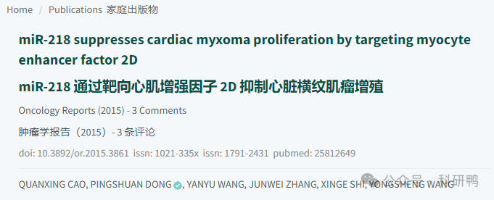

2015年，来自河南科技大学第一附属医院的曹全兴（Quanxing Cao，第一及通讯作者，音译），以及合作者董平栓、王燕宇、张俊伟、石星歌、王永生，在《Oncology Reports》期刊上发表了一篇论文：《miR-218 suppresses cardiac myxoma proliferation by targeting myocyte enhancer factor 2D》（miR-218通过靶向心肌增强因子2D抑制心脏粘液瘤增殖）

该研究探讨了microRNA **miR-218**在心脏粘液瘤（一种罕见心脏肿瘤）中的作用机制。研究发现：

1. **miR-218**通过直接抑制**MEF2D**（肌细胞增强因子2D）的表达，阻断下游促增殖信号通路；
2. 实验显示，敲低**MEF2D**可显著减少肿瘤细胞增殖（通过CCK-8、流式细胞术等验证）；
3. 临床样本分析表明，miR-218在心脏粘液瘤组织中低表达，与MEF2D呈负相关，提示其作为潜在治疗靶点的可能性。

研究意义在于为心脏粘液瘤的分子机制提供了新视角，但存在以下局限：

* 仅依赖体外细胞实验（缺乏动物模型验证）；
* 未阐明miR-218调控MEF2D的具体上游机制；
* 样本量较小（临床部分未明确例数）。









**文章质疑**



1. **2021年5月**，用户**Hoya camphorifolia**在PubPeer指出：
   * **图2C**（免疫印迹结果）与**Zhao et al. (2015)的图6A/B**（来自不同研究）存在异常相似性，质疑图像重复使用或数据混淆。
   * 评论者提供对比图，显示两组实验的条带模式高度相似，尽管实验条件（细胞类型、处理药物）完全不同。
2. **2025年4月**，用户**Lirceolus pilus**两次评论：
   * 使用工具检测到其他图像（未具体说明）存在“超出预期的相似性”，可能涉及多图重复或篡改。

### 【补充分析】

1. **期刊可信度**：
   * 《Oncology Reports》为SCI期刊，但2023年影响因子仅3.8，属中等水平，需谨慎评估结论。
2. **质疑严重性**：
   * 图像重叠问题涉及核心结果图（图2C），若属实可能动摇主要结论。
   * 截至2025年4月，作者未公开回应，需进一步核查原始数据。
3. **研究价值**：
   * 若机制成立，miR-218/MEF2D轴仍具探索价值，但需独立团队重复实验。

附图：

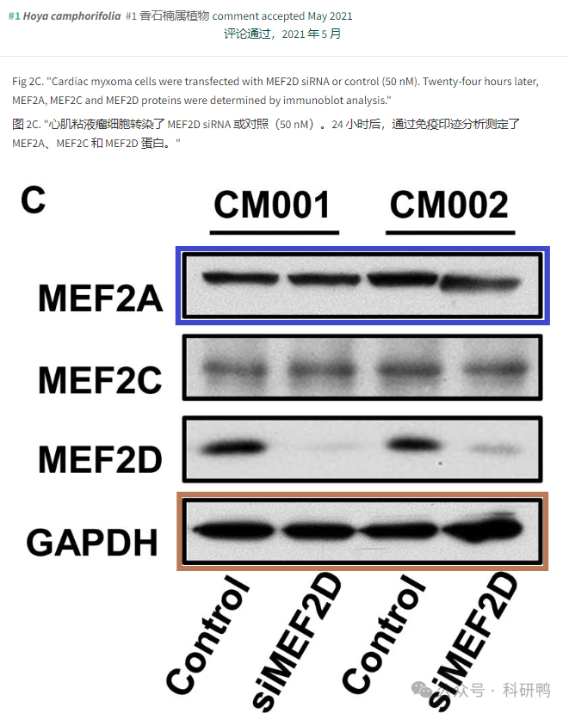

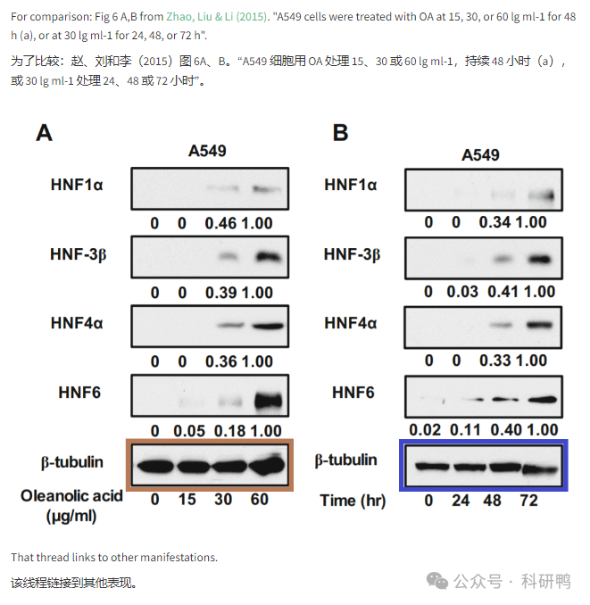

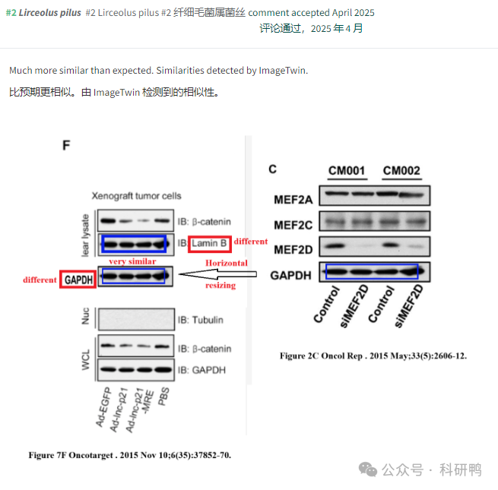

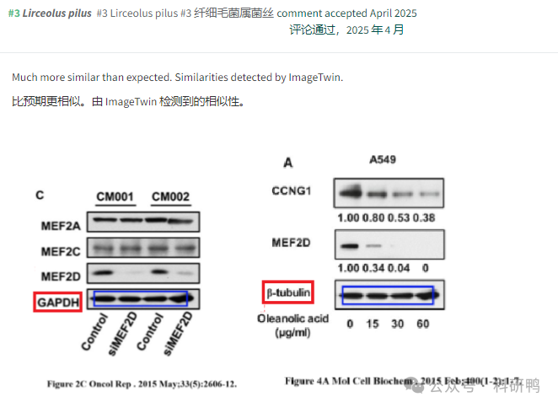

参考消息：

https://pubpeer.com/publications/0F9F4478DEF82FA0932860AB4D5C9E#0

注：公众号所有推文信源，均来源于pubpeer、For Better Science等网站公开质疑以及部分粉丝投稿。科研鸭从来没有、也永远不会主动查重论文并去pubpeer上质疑。

**往期更新**

[消失半年多，卷王带着新产品回归了。科研图片查重新时代产品：FigScan科研图片查重系统正式发布！查重价格低至0.1元/张](https://mp.weixin.qq.com/s?__biz=MzU5OTAzNzQ5Nw==&mid=2247484860&idx=1&sn=0fb2b770a5f98d730df24f440e596fff&scene=21#wechat_redirect)

[公告：关于删除本平台推文的方法介绍！](https://mp.weixin.qq.com/s?__biz=MzU5OTAzNzQ5Nw==&mid=2247485312&idx=1&sn=4f28fcd45a6cd208e8330d0e26f89890&scene=21#wechat_redirect)